ТРЕНИРОВОЧНЫЙ СБОР «АТ- «ПУТЬ В ЭЛИТУ» - ОСЕНЬ»
АНКЕТА УЧАСТНИКА
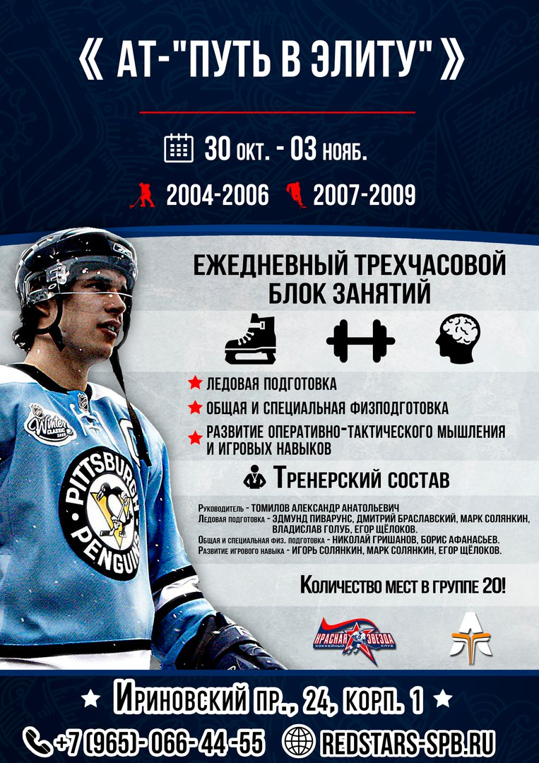
УЧАСТНИК –
ГОД РОЖДЕНИЯ –
ТЕЛЕФОН -

